SOYEZ LES BIENVENUS !
dans la paroisse Notre Dame de la Clape

Notre terre et tous ses habitants vous accueillent !
Vous trouverez joie et amitié.
Nos vignes, vous offrent un vin aussi généreux, que le vin donné par Jésus aux jeunes mariés de Cana. Le micro climat de La Clape assure à la vigne un maximum d’ensoleillement et la proximité de la mer, amène des brouillards matinaux, favorables à la qualité de maturation des raisins.
Nos Vents, « le Cers », « la Tramontane », « le Grec », « l’Autan », et « le Marin », sont aussi vivifiants que le vent de l’Esprit Saint à la Pentecôte.
Nos paysages de vignes, figuiers, oliviers, garrigues, pins et rocailles, ressemblent à ceux de Palestine et apaisent les cœurs et les esprits.
Nos routes et nos chemins, sont tous chargés d’Histoire.
Nos vestiges antiques : églises, chapelles, abbayes, croix sur le bord des chemins, « Hôtel-Dieu », pour accueillir pauvres et malades, vous invitent à la méditation, au ressourcement spirituel et à la prière.
Moulins, carrières, glacières, signes extérieurs d’une époque aujourd’hui disparue font partis du parcours historique de notre région.
La Clape était une île du delta de l’Aude. Il y a plus de 2000 ans, César offrit cette terre à ses valeureux légionnaires. Ils furent les premiers à planter de la vigne.
En 1204, des Bernardines fondent sur ce lieu une abbaye cistercienne de femmes, institution rare dans le Languedoc : l’abbaye des Olieux (aujourd’hui, L’Abbaye des Monges). Abandonnée par les moniales en 1614 à cause des guerres de religion, le domaine est vendu comme bien national à la Révolution, elle a été transformée en bâtiment agricole. Nef unique à chevet plat, voûtée sur croisées d'ogives, elle ne comporte plus que trois travées sur les quatre qui la composaient à l'origine.

La mer Méditerranée, le massif de la Clape avec sa beauté unique, son gouffre de l’œil doux,
et toute la région se livrent à vous. Arrêtez-vous et appréciez !
Joyeux séjour dans notre région, sous notre soleil, et parfois nos orages !
Que votre cœur, votre esprit, votre corps, trouvent chez nous repos, joie, partage.
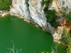
C’est le souhait que nous formulons pour vous !

Bonnes vacances à vous !

Notre Paroisse aux 7 clochers

Pour découvrir ses richesses :

COURSAN 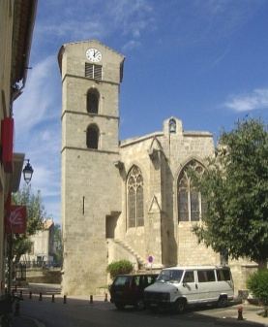 L’église Notre-Dame-de-la-Rominguière

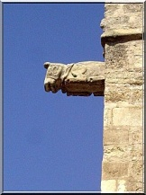 Dans le ciel bleu de cette magnifique région, les blanches gargouilles se détachent faisant le plaisir des photographes. Leur forme trapue est bien différente de celle élancée des grandes cathédrales.

ARMISSAN 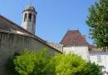Église St Etienne 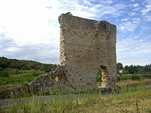Vestiges d'église Saint-Pierre à Armissan

FLEURY D’AUDE Église St Martin
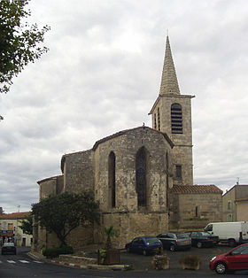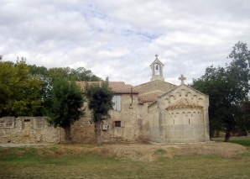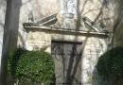
Chapelle Notre Dame de Liesse à Fleury

Le gouffre de l’Œil doux est un cénote situé sur la commune de Fleury dans le massif de la Clape. Il est constitué de hautes parois (40 m) calcaires et verdoyantes qui dominent une étendue d’eau vert émeraude occupant un effondrement.

L’eau du gouffre est saumâtre : la salinité, mais aussi le niveau, varient avec la pluviométrie et les mouvements de la mer (distante seulement de 1 500 mètres). La profondeur est d'environ 14 m sur un fond de blocs rocheux. Les explorations nombreuses n'ont montré aucun départ de galerie pénétrable.
Pour y accéder, il faut garer son véhicule soit sur le parking du domaine de l’Oustalet et suivre le cheminement pédestre vers la bergerie, soit sur le parking du gouffre situé sur la route allant de Fleury à Saint-Pierre-la-Mer.

NARBONNE PLAGE L’église de Narbonne-Plage

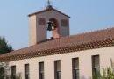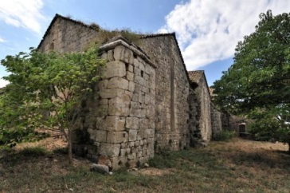
L’Abbaye des Monges à NARBONNE PLAGE

L’église à chevet plat, nef unique voûtée sur croisées d'ogives est depuis transformée en bâtiment agricole. Il subsiste trois travées sur les quatre d'origine.
Aujourd’hui sur le terroir de l’Abbaye des Monges, 30 hectares de vigne produisent un des meilleurs nectars de La Clape. A l’origine, la Clape était une île du delta de l’Aude. Il y a plus de 2000 ans, César offrit cette terre à ses valeureux légionnaires. Ils furent les premiers à planter de la vigne.
En 1204, des Bernardines fondent sur ce lieu une abbaye cisterciennes de femmes, institution rare dans le Languedoc : l’abbaye des Olieux (ou oliviers),
Abandonné par les moniales en 1614 à cause des guerres de religion, le domaine est vendu comme bien national à la Révolution.

SAINT PIERRE LA MER
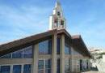Église de St Pierre la Mer
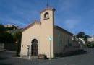Chapelle Ste Rita à St Pierre la Mer

SALLES D’ AUDE 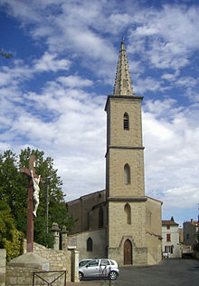
Chapelle des Pénitents

VINASSAN 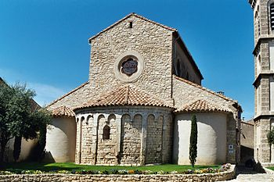Église St-Martin côté Est
Elle a été reconstruite en 1896 sur l'emplacement de l'église du XIe siècle, dont on a conservé l'abside. Jolie chaire en bois sculpté. Fonts baptismaux remarquables.

